ACADEMIA DE ŞTIINŢE  A MOLDOVEI  SECŢIA ŞTIINŢE EXACTE ȘI INGINEREȘTI  bd. Ştefan cel Mare , 1  MD-2028 Chişinău, Republica Moldova  Tel. (373-22) 21-24-68  Fax. (373-22) 21-24-68  E-mail: ssit@asm.md | 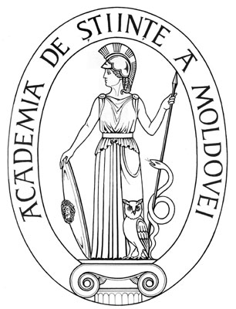 | ACADEMY OF SCIENCES  OF MOLDOVA  DIVISION OF EXACT AND ENGINEERING SCIENCES  Stefan cel Mare Ave., 1  MD-2001 Chisinau, Republic of Moldova  Tel. (373-22) 21-24-68  Fax. (373-22) 21-24-68  E-mail: ssit@asm.md
EXTRAS
din procesul-verbal nr. 2 al şedinţei Biroului Secţiei Ştiinţe Exacte și Inginereşti din 03 martie 2020

m. Chişinău

Au fost prezenţi: Cojocaru Svetlana, m. c. – conducător secție, vicepreședinte AȘM; Ursachi Veaceslav, dr. hab. – adjunct conducător secție; Dodon Adelina, dr. – secretar științific secție; 6 membri aleși ai Biroului.

Agenda şedinţei
Aprobarea avizelor consultative asupra a rapoartelor științifice privind implementarea proiectelor de cercetare finalizate în anul 2019.

S-a discutat: Raportul pe proiectul de cercetare instituțional 15.817.02.23F Modelarea matematică a comportării materialelor de construcție: de la structură la macro-proprietăți, director proiect dr. MARINA Viorica, Universitatea Tehnică a Moldovei.

S-a decis prin vot unanim:
Luând în considere dezbaterile din cadrul audierii publice și avizul expertului, se aprobă următorul aviz consultativ asupra proiectului:
Proiectului i se atribuie calificativul general „Raport acceptat”, cu următoarele calificative pe criterii:
Noutate si valoarea rezultatelor științifice – “înaltă”.
- A fost stabilită structura relaţiilor între deformaţie, tensiune, temperatură şi timp, la scară microscopică, pentru materialele de construcție. Au fost deduse ecuaţiile constitutive la scară macroscopică pentru procese termoviscoelastice, termoviscoelastoplastice, termoviscoplastice. A fost formulat criteriul de fisurare a particulei materiale în funcție de istoria acțiunii exterioare și microstructura materialului. A fost analizată comportarea materialului în funcţie de condițiile de exploatare a elementelor de construcție.

Rezultatele au fost publicate într-un articol în revistă din străinătate și 2 lucrări în culegeri.

Aplicarea practică a rezultatelor – pozitivă, rezultatele sunt utilizate actualmente și există perspectivă de implementare în domeniul de proiectare a construcțiilor. Ecuațiile constitutive macroscopice obținute descriu comportarea materialelor de construcții in dependență de acțiunile factorilor externi considerați.

Participarea tinerilor – suficientă, din personalul științific de 5 membri, 2 sunt tineri.

Participarea în proiecte internaționale – pozitivă. În colaborare cu colegii de la Institutul de Matematica și Mecanica al Academiei Române și de la Institutul de Mecanica al Academiei Naționale a Ucrainei este în pregătire o propunere de proiect în cadrul programului Orizont Europa.

Managementul implementării proiectului – pozitiv, rezultatele scontate au fost atinse, devieri de la sarcinile propuse nu s-au înregistrat.

Infrastructura și echipamentul de cercetare utilizat – au fost utilizate calculatoare și soft-uri performante.

Conducător al
Secției Științe Exacte și Inginerești
m. c. Svetlana Cojocaru

Secretar Științific al Secției
Dr. Adelina Dodon

